**Тематическая неделя**

**«Овощи, фрукты - полезные продукты»**

в группе раннего возраста №13

подготовила и провела

воспитатель

Мельникова Е.А.

**Цель**: закреплять с детьми названия знакомых фруктов и овощей, их цвет, форму. Закреплять понимание о необходимости употреблять в пищу фрукты и овоши, о назначении огорода. Активизировать в речь, развивать мелкую моторику рук.

**Мероприятия в рамках недели**

*Домино «Фрукты и овощи» игра/пазл «Найди половинку»*

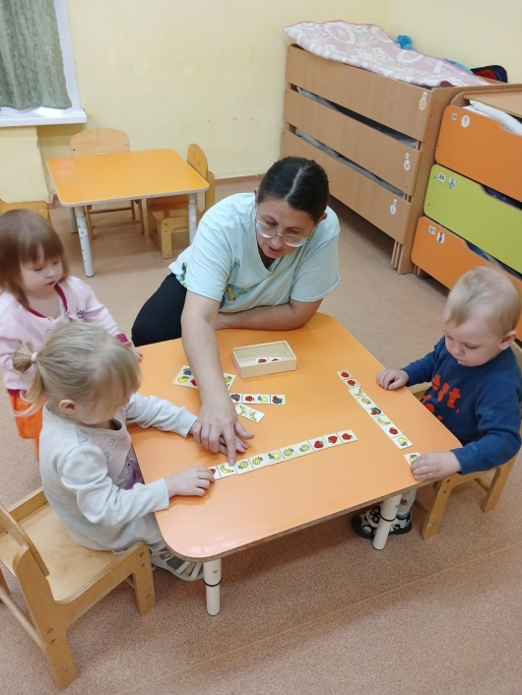 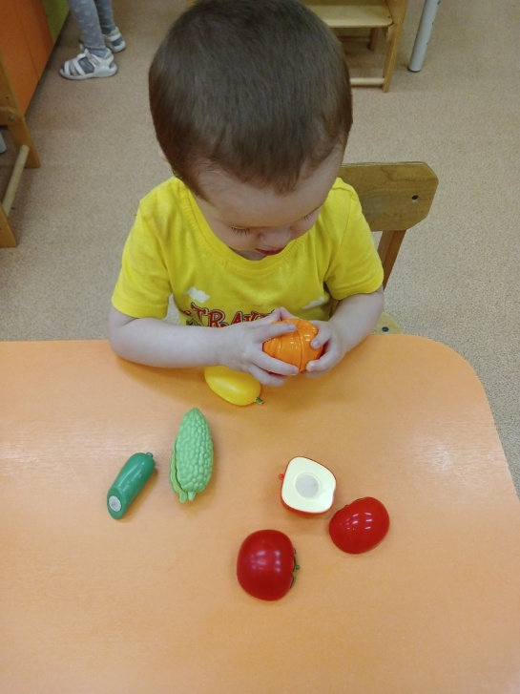

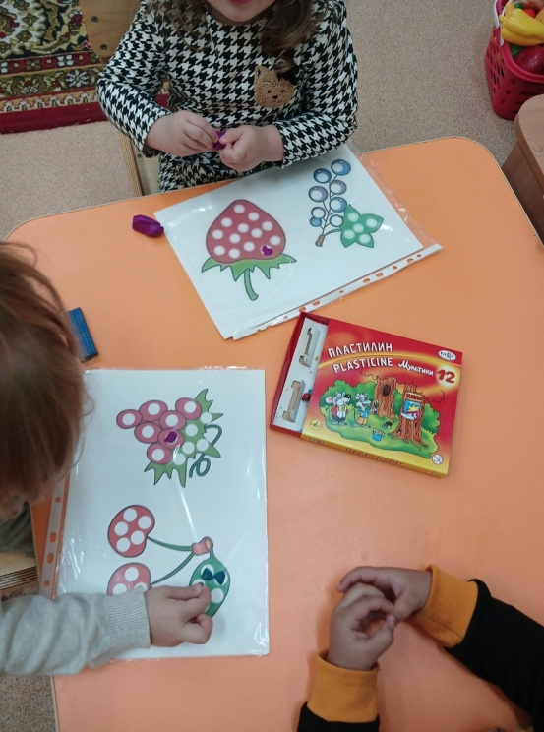

*Продуктивная деятельность*

*«Спасаем урожай»*

*Наблюдение на мини-огороде и*

*Сюжетно-ролевая игра «Собираем урожай»*

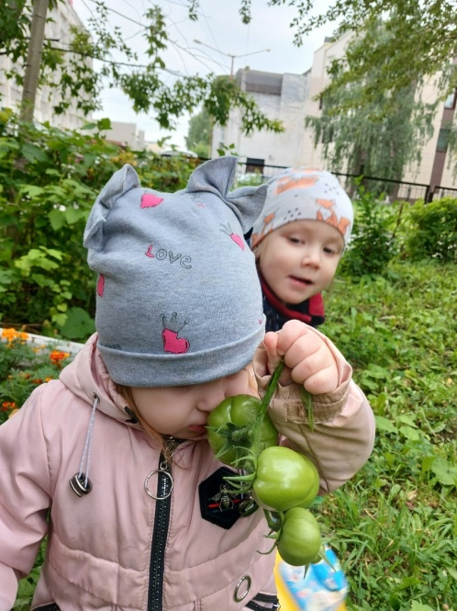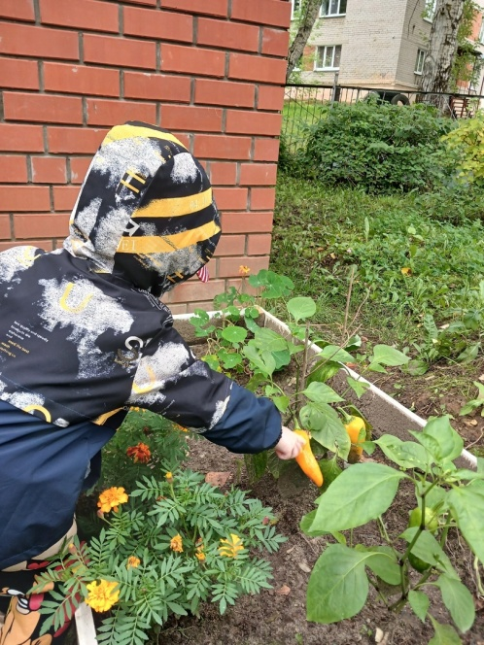 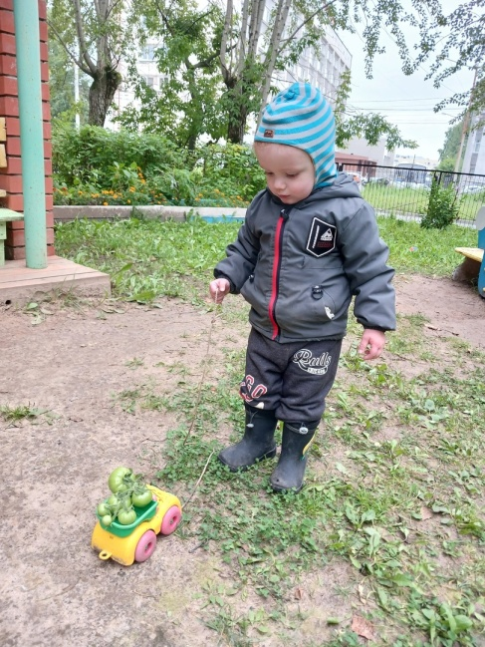

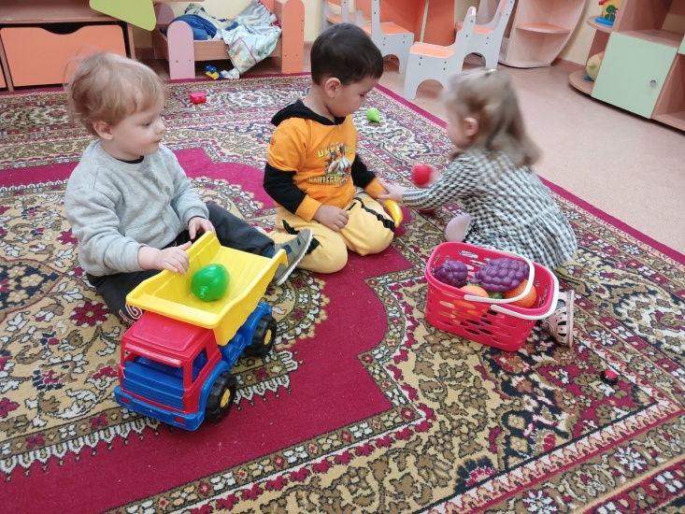

*Рассматривание тематических картинок*

